安徽合肥包河区2019-2020第一学年度期末八年级物理试卷
一、填空题(每空2分，共30分)
1、前不久，合肥地铁“3号线”正式开通运营。如图所示，图中的“3号线”指示牌相对于正在快速驶往幸福坝站的列车是 （选填“运动”或“静止”）；已知“3号线”全长37.2km，列车行驶全程需72min，则列车在全程中的平均速度为 m/s（保留一位小数）
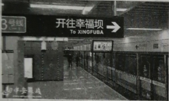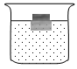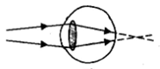
第1题图 第4题图 第5题图
2、全国青年歌手大赛中有一道辨听题，“先听音乐，后判断该音乐是哪一种乐器演奏的”。选手回答此问题是根据声音的 来作出判断的（填写描述声音特征的物理量名称）
3、下列描述的几种“影”：①杯弓蛇“影”；②形“影”不离；③合“影”留恋；④湖光倒“影”；其中是由于光的折射形成的是： （选填序号）
4、如图所示，在圆形烧杯的水面上漂浮着一个正方体的木块，木块水面以下的部分看起来比水面以上的分要大一些，这是因为烧杯和水的组合体相当于 （选填：“凸透镜”或“凹透镜”）造成。
5、如图所示，是小明眼睛视物时的情景，他应配戴 制成的眼镜片来矫正其视力（填透镜的名称）
6、一个人站在竖直放置的平面镜前5m处，如果此人沿垂直平面镜的方向以1m/s的速度靠近镜面，则人在平面镜中的像大小将 （选填“变大”“变小“或“不变”）；行驶3s，人和像的距离为 m。
7、如图所示，为甲、乙两种物质的质量跟体积关系的图象，根据图象可计算出p甲：p乙= ；体积为5dm³的乙物质的质量为 kg
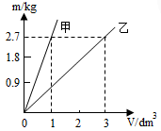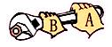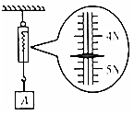
第 7 题图 第8题图 第9题图
8、如图所示，如果用同样大小的力拧螺母，把力作用在A点比作用在B点更容易拧紧或拧开螺母，从物理学角度来分析，这表明：
9、如图所示，弹簧测力计和物体A保持静止状态，则物体A的质量为 ；使弹簧测力计内部弹簧发生形变的力是 （选填序号：①物体A的重力；②弹簧对物体A的拉力；③物体A对弹簧的拉力）
10、已知物体在月球上所受重力大小等于地球上所受重力的，如果将30kg的物体带到月球上，其质量
kg，该物体在月球上的重力大小是 N。
二、选择题(每小题3分,共30分)
1l、小明同学用最小分度值为1mm的刻度尺，先后4次测量物理课本的长度，各次测量值分别记25.46cm、
25.45cm、25.66cm、25.47cm，则这个物体长度的测量值应取（ ）
A.25.455cm B.25.46cm C.25.496cm D.25.47cm
12、在物理学中，图像可以直观地描述物体的运动规律，下列图像中表示物体做加速直线运动的是（ ）
A 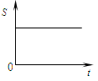 B 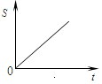 C 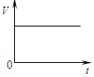 D 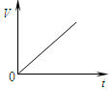
13、一辆汽车以25m/s的速度匀速直线从A地开往B地，到达B地后立即沿原路以15m/s速度匀速直线返回到A地，则汽车在上述往返过程中的平均速度是（ ）
A 18m/s B.18.75m/s C 20m/s D 22m/s
14、关于声现象,下列说法中正确的是（ ）
A.声音的响度如果越大，其音调也越高；
B.人耳正常听不到次声和超声，因为它们都不是由物体振动产生的；
C.合肥市区内某些路段“禁止鸣笛”，这是在声音传播的过程中减弱噪声；
D.吹奏笛子时，演奏者抬起或按压不同笛孔的手指，是为了改变笛声的音调；
15、潜水员潜入清澈的海水中，看海面上方飞翔的海鸥，潜水员将看到（ ）
A.变矮了的海鸥的虚像 B.变高了的海鸥的虚像 C.变矮了的海鸥的实像 D.变高了的海鸥的实像
16、如图所示，用手机摄像头扫描商家支付宝收款二维码，可快速完成线上付款，当手机扫描该二维码时（ ）
A.二维码是光源 B.摄像头相当于近视眼镜的镜片
C.二维码位于摄像头的二倍焦距以外 D.二维码中黑色部分反射光，白色部分吸收光
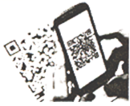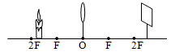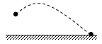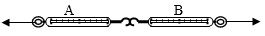
第16题图 第17题图 第19题图 第20题图
17、在“探究凸透镜成像规律”的实验中，当凸透镜、光屏和烛焰的位置如图所示时，光屏上恰好能成一个清晰的像，则下列说法中正确的是（ ）
A.所成的像是正立缩小的实像 B.所成的像是倒立缩小的实像
C.把凸透镜向左移动，调整光屏位置，得到的像变小 D.把凸透镜向右移动，调整光屏位置，得到的像变小
18.下列说法中正确的是（ ）
A.产生力的两个物体一定发生了作用 B.相互接触的两个物体一定产生力的作用
C.一个物体的质量减半，其密度大小也减半
D.用量筒测量水的体积时，如果俯视液面最低点，则其读数将偏小。
19、抛出后的小球在空中运动轨迹如图所示,不计空气阻力，下列关于小球在运动过程中的说法正确的是（ ）
A.不受力，运动状态发生改变 B.不受力，运动状态不发生改变
C.受到重力作用，运动状态发生改变 D.受到推力作用，运动状态发生改变
20.如图所示，将弹簧测力计A、B的挂钩挂在一起，然后用手水平左右拉弹簧测力计的圆环使其保持静止状态，当弹簧测力计A的示数为3N时，则弹簧测力计B的示数及右手对弹簧测力计B的拉力大小分别是（ ）
A 3N、3N B.3N、6N C.0N、6N D.6N、3N
三、作图与实验题(第21题9分,第22题5分、第23题5分,第24题5分,共24分)
21.（1）如图甲所示，AO表示从水中斜射向空气中的一条入射光线,请在图中作出其完整的光路图；
（2）如图乙所示，P是蜡烛经凸透镜所成的像的位置，请通过作光路图的方法在图中标出凸透镜（用凸透镜符号表示）和其左焦点F的位置；
（3）如图丙所示，用沿斜面向上，大小为200的拉力作用在重为300N的物体上，恰能使物体沿粗糙斜面向上做直线运动。请在图中作出该物体在沿斜面向上运动的过程中，所受到的拉力、重力及支持力的示意图（提示：三个力的作用点都画在物体的几何中心上）

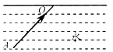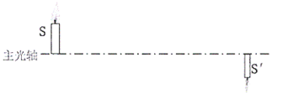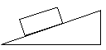
第21题图甲 第21题图乙 第21题图丙
22.如图所示，是小明同学用蜡烛、凸透镜和光屏做“探究凸透镜成像规律”的实验装置
（1）如图所示，小明将蜡烛、凸透镜和光屏安装在光具座上，要使烛焰的像能成在光屏的中央，如果保持蜡烛和光屏的位置不变，可以将凸透镜向 （选填：“上”或“下”）调整适当的距离；
（2）如果严格按照实验要求调整蜡烛、凸透镜和光屏的高度后，发现无论怎样移动光屏，都不能在光屏上得到烛焰的像，其原因可能是 ；
（3）保持凸透镜的位置不变，适当调整蜡烛的位置，发现当烛焰距离凸透镜16cm时，移动光屏至某一位置时，光屏上恰好得到一个与烛焰等大清晰的像，则该凸透镜的焦距是 cm；
（4）保持凸透镜的位置不变，接着将蜡烛向右移动一小段距离，此时应将光屏向 移动适当的距离才可能在光屏上得到清晰像（选填“左”或“右”）
（5）实验过程中，若光屏上呈现清晰的实像时，保持其他条件不变，仅用一块大小合适的黑色硬纸片遮住凸透镜的下半部分，则在光屏上呈现的像是的 （选填“完整”或“不完整”），但亮度变暗。
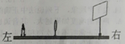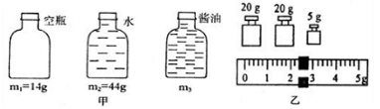
第 22 题图 第 23 题图
23.小明同学想测酱油的密度，但家里只有托盘天平、一个小空瓶，而没有量筒。他思考后按照自己设计的实验步骤进行了如下测量，测量的部分数据如图所示。请你帮助小明完成下列问题：
（1）小明第三次测量物体的质量m3时，右盘中的砝码和称量标尺上游码如图乙所示，则其结果m3= g；
（2）小明按照图甲的顺序进行如下的实验操作，请你把实验操作步骤补充完整：
第一步：调节好托盘天平，测出小空瓶的质量m1记为14g；
第二步：在小空瓶中装满水，并测出水和小空瓶的总质量m2记为44g；
第三步：
（3）老师说小明的方法并不是十分精确的，经老师提示后，小明一想的确如此，请你写出造成实验不够精确的主要原因是
（4）根据上述实验数据可以计算出所测酱油的密度为 kg/m3（保留两位小数）；已知水的密度小于酱油的密度，则小明所测得酱油的密度 （选填“大于”、“小于”或“等于”）其实际的密度。
24、某物理小组在探究“物体所受重力大小与物体质量关系”和“探究重力方向”实验中，进行了如下的实验测量和操作：
（1）其中在探究“物体所受重力大小与物体的质量关系”时，记录的实验数据如下表所示：
实验次序 | 0 | 1 | 2 | 3 | 4 | 5
被测物体 | 无 | 物体1 | 物体2 | 物体3 | 物体4 | 物体5
物体质量m（kg） | 0 | 0.1 | 0.2 | 0.3 | 0.4 | 0.5
所受重力G（N） | 0 | 1 | 2 | 3 | 4 | 5
比值（G/m）（N/kg） | 0 | 10 | 10 | 10 | 10 | 10
①在该实验探究过程中，需要的测量工具有弹簧测力计和 ；
②分析上表中的实验数据可初步得出的实验结论是 ；
③根据上表中测量的实验数据分析图甲，其中能正确描述物体所受的重力G与质量m关系的图像是 （字母）
A 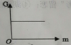 B 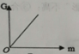 C 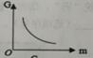 D 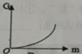 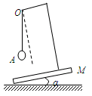
第 24 题 图甲 第 24 题图乙
④本实验需要多次测量,其目的与下列实验中多次测量的实验目的相同的是 （选填字母）
A 探究物体质量和体积的关系； B.用刻度尺测量物理课本的长度；
（2）在探究重力方向时，采用的实验装置如图乙所示，将该装置放在水平桌面上后，缓慢改变木板M与桌面的夹角a，会观察到悬线0A的方向不变；如果剪断悬线0M，则原来静止的小球将会 （选填“竖直”或“垂直于木板M”）下落。
四、计算题（第25题8分，第26题8分，共16分）
25、目前，全国各地高速公路大多实行“区间测速”。所谓的“区间测速”，就是在两监测点安装监控和测速探头，测出同一辆车通过两个监测点的时间，再根据两点间的距离算出该车在这一区间路段的平均车速，如果平均车速超过了该路段的最高限速，即被判为超速。
如图所示，监测点A和监测点B相距30km，一辆轿车通过监测点A的速度为100km/h，通过监测点B的速度为110km/h，通过两个监测点的时间如图所示，该路段最高限速120km/h。求：
（1）通计算说明，这辆轿车在监测点A和监测点B之间行驶是否超速?
（2）如图所示，如果一辆轿车做匀速直线运动，从监测点A开始出发直至恰好通过监测点B，至少需要多少分钟？
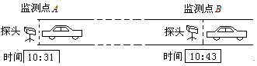

26、如图所示，自身质量m0=0.5kg、容积V0=500m3的瓶子里装有质量m1=0.4kg的水，水位太低，乌鸦为了喝到瓶子里的水，衔来了很多的小石块填到瓶子里，当填入最后一个小石块，刚好使瓶内水面上升到瓶口，这样乌鸦就可以喝到了水（已知p石块=2.6×10³kg/m3）。求：
（1）瓶内水的体积V1； （2）乌鸦投入瓶子中的石块的体积V2；
（3）乌鸦投入石块后，瓶子、石块和瓶中水的总质量m；
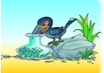

安徽合肥包河区2019-2020第一学年度期末八年级教学物理答案
1、； 运动； 8.6； 2、音色； 3、①； 4、凸透镜； 5、凸透镜； 6、不变； 4；
7、 3：1； 13.5 ； 8、力的作用效果与力的作用点有关； 9、0.46kg； ③；
10、30； 50
11-20、 BDBDB CCACA
21、图略
22、略
23、（1）47.4； （2）倒出瓶中水，再将瓶中装满酱油，测得质量m3记为61.4g； （3）瓶中有部分残留水；
（4）1.11×10³； 小于
24、略
25、
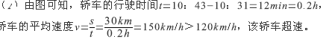
26、
